Dispositivos de comando

Console de operação
A máquina é monitorada e controlada através do console de operação.

Lado frontal
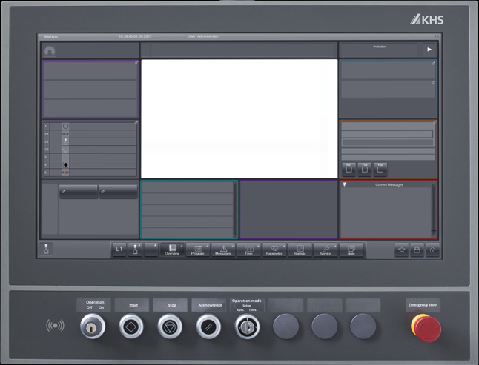
Figura 5-1: Exemplo de console de operação
O console de operação possui um monitor para a interface gráfica do usuário e, embaixo, uma série de elementos de comando.
Os elementos de comando do console de operação são (da esquerda para a direita):
 | Transponder RFID
 | Seletora com chave [Liberação da tensão de comando]
 | Botão de pressão luminoso [Iniciar]
 | Botão de pressão sem função
 | Botão de pressão luminoso [Confirmar]
 | Interruptor de chave [ReDiS]
 | Seletor luminoso [Tensão de comando 0/1]
 | Reserva
 | Reserva
 | Botão de [parada de emergência]

Funcionamento
O monitor é um monitor capacitivo multitouch e mostra a interface gráfica de controle ao usuário. O monitor é ligado com o interruptor principal.
 | Um monitor capacitivo multitouch reage ao toque dos dedos ou a dispositivos condutores de entrada, por exemplo, canetas especiais para tablets. O monitor não reage a luvas, lápis ou unhas.

Para informações sobre a estrutura, o funcionamento e a operação da interface gráfica do usuário, consulte a seção - “Interface gráfica do usuário”.

Os elementos de comando abaixo do monitor têm o seguinte significado:
Elemento de comando | Tipo | Significado
  [Liberação de tensão de comando] | Interruptor de chave, duas posições | Libera ou bloqueia a ativação da tensão de comando.
  [Iniciar] | Botão pulsante luminoso | Aciona a máquina.
 | Reserva | Não ocupado.
  [Confirma] | Botão pulsante luminoso | Confirma uma mensagem.
[ReDiS] | Interruptor de chave, duas posições | Permite a manutenção remota da máquina.
[Tensão de controle] | Seletor luminoso, duas posições | Liga ou desliga a tensão de comando:  - [Ligado]: liga a tensão de comando. A exibição do estado operacional na interface gráfica do usuário é ativada.  - [Desligado]: desliga a tensão de comando, a máquina para. A exibição do estado operacional na interface gráfica do usuário é desativada.
 | Reserva | Não ocupado.
 | Reserva | Não ocupado.
 | Botão de parada de emergência | Para a máquina.

,  e  são botões de pressão luminosos, para os quais a iluminação representa os seguintes estados:

Botão | Apagada | Piscando | Luz contínua
 | Máquina inoperante. | Pressionar a tecla para ativar a máquina.  Não foram ligados ainda todos os componentes da máquina. | Máquina em operação.
 | Máquina em operação sem falhas. | Ocorreu uma falha.  A sirene e o sinalizador tipo coluna estão ativados.  A mensagem correspondente é exibida na barra de status da tela.  Pressionar o botão para desativar a sirene. | Ocorreu uma falha.  A mensagem correspondente é exibida na barra de status da tela.

Lado de trás
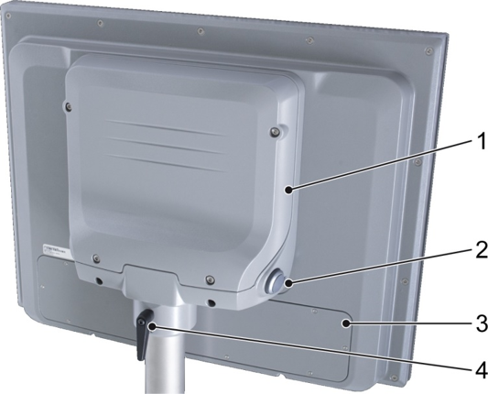
Figura 5-2: Parte traseira do console de operação, versão com base
Nº | Descrição | Nº | Descrição
1 | Cobertura do computador | 3 | Cobertura dos circuitos dos elementos de operação
2 | Conexão USB | 4 | Alavanca para ajuste do console de operação

Funcionamento
O computador industrial no qual é executada a interface gráfica do usuário pode ser instalado no armário de distribuição ou na parte traseira do console de operação. O usuário pode inserir o pen drive USB na conexão USB para salvar capturas de tela ou outros dados, por exemplo.
A alavanca possibilita ao usuário girar o console de operação.

Interface gráfica do usuário
Esta seção descreve as funções da interface gráfica do usuário, as quais são liberadas para os usuários de acordo com funções de usuário pré-definidas.

Tela principal
A janela principal fica visível quando o monitor está ligado.
A janela principal é dividida em vários campos. A ilustração mostra os campos que estão sempre visíveis
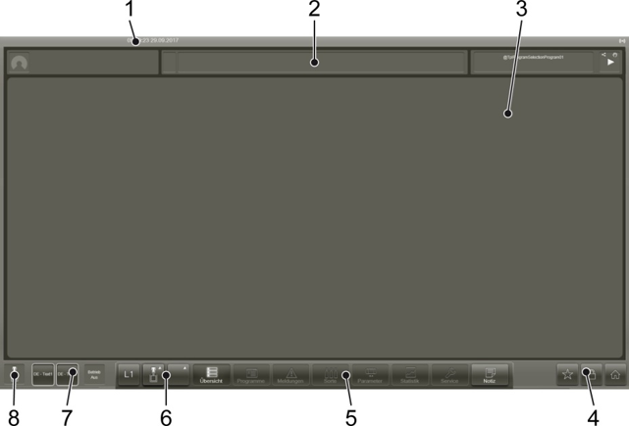
Figura Erro! Nenhum texto com o estilo especificado foi encontrado no documento.-3: Campos da janela principal
Nº | Descrição | Nº | Descrição
1 | Barra de título | 2 | Barra de status
3 | Área de trabalho | 4 | Barra de ferramentas
5 | Barra de menu | 6 | Painel de navegação
7 | Funções da máquina | 8 | Ícone da máquina

Barra de título
Figura Erro! Nenhum texto com o estilo especificado foi encontrado no documento.-4: Barra de título
A barra de título fornece informações para a atribuição. Ela mostra, da esquerda para a direita:
- Nome da máquina que é controlada com o programa
- Data e hora atuais
- Nome do usuário conectado
- Ícone da conexão RFID

Barra de status
A barra de status mostra o estado da máquina.
Figura Erro! Nenhum texto com o estilo especificado foi encontrado no documento.-5: Barra de status
A barra de status subdivide-se nos seguintes campos (da esquerda para a direita):
- Área de mensagens para mensagens de erro
- Exibição do programa atual e do tipo
- Status da máquina

Mensagens
Em caso de falha ou quando há necessidade de intervenção em uma máquina, é exibida uma mensagem na barra de status. Além disso, é exibido um contorno com a mesma cor do tipo de mensagem em volta do ícone da máquina.
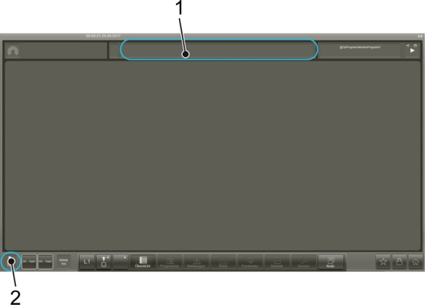
Figura Erro! Nenhum texto com o estilo especificado foi encontrado no documento.-6: Campos de mensagem na janela principal
Nº | Descrição | Nº | Descrição
1 | Campo com mensagens específicas da máquina | 2 | Ícone da máquina

Uma mensagem é composta pelos seguintes elementos, da esquerda para a direita:
- Cor de identificação
- Letra de identificação
- Número da mensagem
- Texto da mensagem

Exemplo
“F0001 proteção contra sobretensão no armário de distribuição”

A cor e a letra de identificação identificam o tipo de mensagem:
Cor de identificação | Letra de  identificação | Tipo de mensagem
Vermelha | C | Erro crítico
Azul | F | Erro
Amarela | W | Aviso
Branca | I | Informação

O número e o texto de uma mensagem indicam a causa da mensagem.
O Campo de mensagens na barra de status possui duas subdivisões:
Figura Erro! Nenhum texto com o estilo especificado foi encontrado no documento.-7: Campo de mensagens
- Do lado esquerdo, resumidos pelo ícone da cor, são exibidos todos os tipos de mensagens de erro e as suas quantidades, ordenados de acordo com a urgência. Quando o usuário pressiona este campo, é aberta a tela “Mensagens atuais”.
- À direita é exibido o texto da primeira mensagem, a mais crítica. Quando o usuário pressiona este campo, é aberta uma caixa de diálogo com informações detalhadas sobre a mensagem.
Antes que o usuário possa ligar a máquina, ele deve primeiro eliminar a causa da mensagem e confirmar a mensagem.
Reagindo a mensagens
Pessoal: | - Profissionais da área de operação
- Localizar a mensagem de acordo com o seu número no capítulo “Falha”.
- Solucionar a cauda da mensagem conforme indicado.
- Quando a tecla no console de operação piscar, pressioná-la para confirmar a mensagem.

Status da máquina
No estado da máquina o estado de operação e o modo de operação estão agrupados.
Estado operacional
Ícone | Significado
 | Máquina em operação.
 | Máquina inoperante.
 | Produção interrompida
 | Transição entre dois estados

Modo de Operação
Ícone | Significado
 | Operação automática
 | Operação semiautomática
 | Modo de ajuste
 | Serviço remoto

Caixa de diálogo do status da máquina
A caixa de diálogo “Status da máquina” é aberta quando o usuário pressiona o campo de saída para o status da máquina na barra de status. A caixa de diálogo “Status da máquina” exibe o status da máquina em um outro formato.
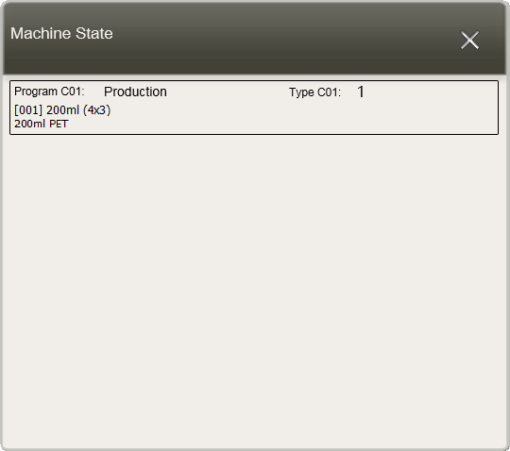
Figura Erro! Nenhum texto com o estilo especificado foi encontrado no documento.-8: Caixa de diálogo do status da máquina

Visto de cima para baixo, a caixa de diálogo exibe as seguintes informações:
- “Programa”: programa atualmente em execução
- “Tipo”: tipo atualmente em produção
- “Modo de operação”: modo de operação atual
- “Status operacional”: status atual da máquina

As teclas na parte inferior da caixa de diálogo têm os seguintes significados:
Ações
Tecla | Significado
“Seleção de programa” | Abre a tela “Seleção do programa”.
“Seleção de tipo” | Abre a tela “Seleção do tipo”.

Área de trabalho
Na área de trabalho existem diferentes tipos de conteúdo:
- Dashboard
- Telas individuais
- Assistentes (várias telas seguidas)

Dashboard
O dashboard ocupa toda a área de trabalho e contém todas as informações importantes da máquina. O usuário tem uma visão geral do status da máquina e pode navegar rapidamente para telas importantes
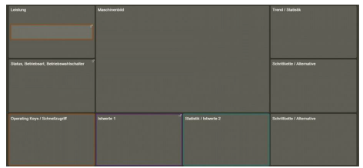
Figura Erro! Nenhum texto com o estilo especificado foi encontrado no documento.-9: Dashboard
Ao centro do dashboard é exibida uma imagem da máquina, que fornece os valores exibidos. Ao entorno estão dispostas visões gerais de parâmetros determinados da máquina.


Com , o usuário pode abrir diretamente a tela vinculada.

Telas
Uma tela é aberta na frente do dashboard e exibe informações detalhada e configurações da linha, máquina ou componente selecionado
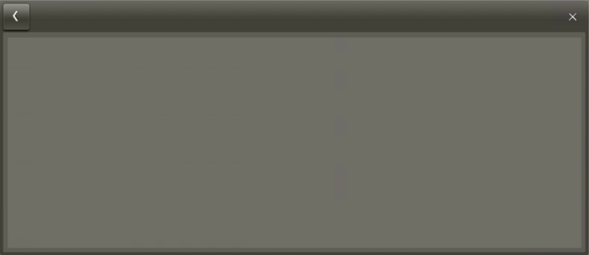
Figura Erro! Nenhum texto com o estilo especificado foi encontrado no documento.-10: Tela
Cada tela tem um nome, que é exibido na parte superior esquerda. Embaixo é indicado a qual linha, máquina ou componente a tela se aplica.

Rolar e folhear
Quando há mais informações do que é possível exibir no campo da tela, existem duas possibilidades de divisão:
- As informações estão divididas em várias páginas e o usuário pode folhear as páginas da tela. As setas para folhear para frente ou para trás encontram-se na parte superior da tela.
- As informações estão todas em uma página e o usuário pode mover a tela para a posição vertical. A indicação da barra de rolagem à direita sinaliza que a tela possui informações que não estão visíveis. Para mover a área visível o usuário usa o dedo. A barra de rolagem em si não possui nenhuma função.

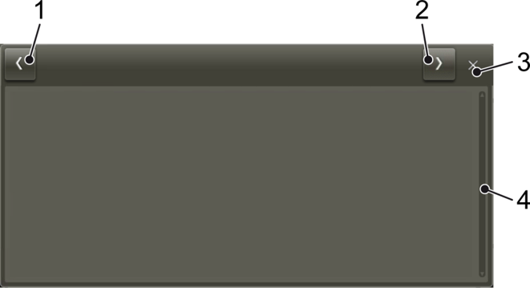
Figura Erro! Nenhum texto com o estilo especificado foi encontrado no documento.-11: Mover a área visível de uma tela
Nº | Descrição | Nº | Descrição
1 | Seta para retomar à página anterior | 2 | Seta para avançar para a página seguinte
3 | “X” para fechar a tela | 4 | Indicação da barra de rolagem

Comando por gestos
É possível mover a área visível de uma tela através de gestos, de maneira semelhante à dos dispositivos móveis. Existem os seguintes gestos:
Gesto | Significado
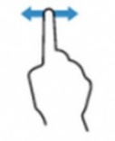 | Move a área visível na altura ou lateralmente.
 | Aumenta a área visível.
 | Seleciona uma opção em uma tela.

Mover e dimensionar
Algumas telas possuem teclas adicionais para mover a área visível.
Símbolo | Significado
 | Aumentar tela.
 | Diminuir tela.
 | Aumentar a tela passo a passo.
 | Diminuir a tela passo a passo.
 | Mover a área visível para cima.
 | Mover a área visível para baixo.
 | Mover a área visível para a esquerda.
 | Mover a área visível para a direita.

Assistente
Um assistente orienta o usuário passo a passo através de uma sequência determinada de ações, de modo que o usuário possa executar uma tarefa complexa em um processo. O usuário abre um assistente do mesmo modo que uma tela.
Normalmente, um assistente é composto por várias telas, que o usuário opera em sequência. O número de telas de um assistente e a posição da tela atual na sequência são exibidos na barra de título.
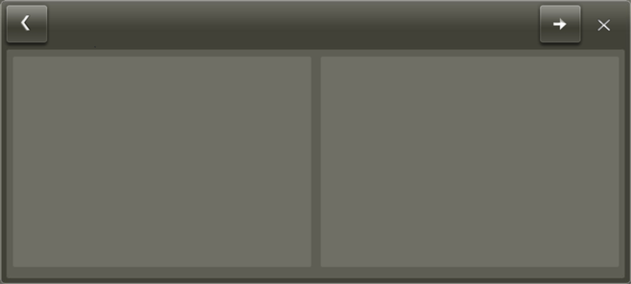
Figura Erro! Nenhum texto com o estilo especificado foi encontrado no documento.-12: Assistente
No lado esquerdo da barra de título da tela há as seguintes entradas:
- Nome do assistente
- Posição da tela atual na sequência
- Nome da tela atual


Com  , o usuário muda para a tela seguinte do assistente.

A última tela do assistente contém teclas para utilizar ou descartar as configurações que o usuário efetuou durante o processo.
Nem todas as máquinas possuem um assistente definido.

Barra de ferramentas
A barra de ferramentas permite o acesso rápido a funções utilizadas com frequência. Nem sempre todas as funções estão disponíveis.

Figura Erro! Nenhum texto com o estilo especificado foi encontrado no documento.-13: Barra de ferramentas
Ícone | Designação | Significado
 | Favoritos | É aberta a caixa de diálogo “Favoritos”, consulte seção “Favoritos”.
 | Logon ou logoff | É aberta a caixa de diálogo “Logon de usuário”, consulte a seção “Logon e Logoff”. Quando um usuário já está conectado, é aberta a caixa de diálogo “Informações do usuário”, com informações da pessoa conectada.
 | Ajuda | É aberta uma caixa de diálogo com informações sobre a tela atual e instruções gerais de operação.
 | Menu principal | É aberto o menu principal, consulte seção “Menu principal”.

Barra de menu
A barra de menu apresenta vários menus em uma linha.
Figura Erro! Nenhum texto com o estilo especificado foi encontrado no documento.-14: Barra de menu
Símbolo | Descrição | Significado
 | Visão geral | Monitoramento do objeto selecionado.
 | Programas | Seleção e adaptação de um programa.
 | Mensagens de Erro | informações sobre erros e mensagens.
 | Tipos | Configurações e informações dos tipos; não ativo para Operação.
 | Parâmetros | Verificação e configuração de parâmetros; não ativo para Operação.
 | Estatísticas | Verificação de dados estatísticos.
 | Serviço | Funções de manutenção e serviço.
 | Notas | Notas sobre a unidade selecionada.

Abrir a tela
Pessoal: | - Profissionais da área de operação
- Pressionar o ícone correspondente na barra de menu.
- Quando há apenas um comando neste menu, a tela é aberta diretamente.
Quanto há mais de um comando, o menu é aberto.

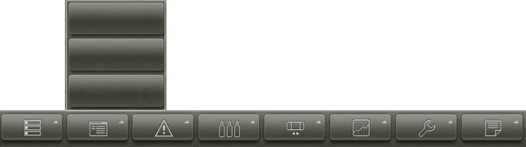
Figura Erro! Nenhum texto com o estilo especificado foi encontrado no documento.-15: Barra de menu com menu aberto
- Selecionar o comando desejado.
- A tela correspondente é aberta na área de trabalho, na frente do dashboard.

Fechar o menu
Pessoal: | - Profissionais da área de operação
Quando o usuário houver aberto o menu, mas não quiser selecionar mais nenhuma tela:
- Pressionar novamente o ícone do menu.
- O menu é fechado novamente.

Fechar a tela
Pessoal: | - Profissionais da área de operação
- Pressionar o “X” no canto superior direito da tela.
- A tela é fechada

Painel de navegação
O painel de navegação determina a linha, a máquina ou o componente que será administrado. A linha, a máquina ou o componente selecionado determina as possibilidades de controle e as telas que o usuário visualiza.
Da esquerda para a direita, os ícones do painel de navegação têm o seguinte significado:
Ícone | Designação | Significado
 | Linha | Mostra a linha selecionada.  Uma linha abrange uma ou mais máquinas.  Se for gerenciada mais de uma linha, são atribuídos nomes às mesmas, compostos pela letra L e por um número. Tocando no botão abre a respectiva “Visão geral da linha” se a KHS no que lugar que estiver instalado.  Quando o ícone das linhas está vazio, as informações da máquina são exibidas.
 | Máquina | Mostra a máquina selecionada. Uma máquina é uma unidade fechada dentro de uma linha, por exemplo a transportadora de recipientes. Quando várias máquinas do mesmo tipo são controladas, são consecutivamente numeradas. O número se encontra por baixo do símbolo.
 | Componente | Mostra o componente selecionado. Um componente é parte de uma máquina. Por exemplo, a enchedora pode ser composta pelos componentes enxaguadora, enchedora e tampadora. Os transportadores podem ser subdivididos em componentes por áreas de ligação.  Se o transportador de recipientes e o transportador de embalagens forem controlados por um programa, cada máquina pode ser selecionada como um componente individual. Isso permite ao usuário escolher um tipo diferente para cada transporte.  Os componentes de uma máquina possuem um nome, que é composto por uma ou mais letras. Quando há vários componentes do mesmo tipo em uma máquina, eles são numerados e o número correspondente é adicionado às letras.  Quando o ícone dos componentes não está visível ou está vazio, são exibidas as informações da máquina.

Um triângulo no ícone significa que diversas linhas, máquinas ou componentes são controlados com o programa. Quando não houver nenhum triângulo visível no ícone, isso significa que somente essa linha, máquina ou componente está conectado com o programa.

Selecionar outra linha, máquina ou componente
Pessoal: | - Profissionais da área de operação
- Para controlar uma outra linha, máquina ou componente, pressionar o ícone correspondente no painel de navegação.
- Quando se trata de uma única linha, máquina ou componente (sem triângulo), a linha, máquina ou componente é diretamente selecionado.
Quando há mais linhas, máquinas ou componentes, é aberta uma lista com todas as linhas, máquinas ou componentes disponíveis.
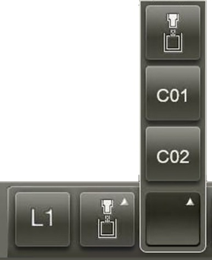
Figura Erro! Nenhum texto com o estilo especificado foi encontrado no documento.-16: Lista aberta
- Selecionar a linha, máquina ou componente nesta lista.

Funções da máquina
Ícone | Significado
 | Representa a máquina
Trava aberta | Abre a trava de latas ou garrafas: os recipientes são transportados.
Trava fechada | Fecha a trava de latas ou garrafas: os recipientes não são transportados.
Estado operacional | Este ícone coincide com o interruptor de chave [Operação] e indica o estado de operação:  - Quando a tensão de controle está ligada, esta indicação de estado operacional é ativada.  - Quando a tensão de controle está desligada, esta indicação de estado operacional é desativada.

Caixa de diálogo de informações da máquina
A caixa de diálogo “Informações da máquina” é aberta quando o usuário pressiona o ícone da máquina. A caixa de diálogo “Informações da máquina” mostra a quantidade e a gravidade das mensagens.
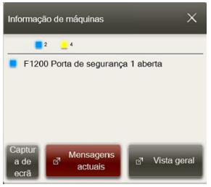
Figura Erro! Nenhum texto com o estilo especificado foi encontrado no documento.-17: Caixa de diálogo de informações da máquina
As teclas na parte inferior da caixa de diálogo têm o seguinte significado:

Ações
Tecla | Significado
“Captura de tela” | Fotografa o monitor atual com todas as telas abertas e salva a captura de tela com o nome da imagem na pasta “Geral”. Consulte também a seção “Salvar em dispositivo USB” neste capítulo.  Em seguida, o usuário pode confirmar a mensagem de conclusão na caixa de diálogo “Salvar imagem” com “Fechar”.
“Mensagens atuais” | Abre a tela “Mensagens atuais”
“Visão geral” | Abre a tela “Visão geral”

Elementos de entrada
Com os elementos de entrada o usuário pode alterar valores ou configurações. Ele pode utilizar os seguintes elementos:
Elemento de entrada | Descrição | Significado
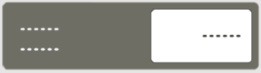 | Campo de entrada | Os campos de entrada têm um fundo branco. Depois selecionar o campo é aberta uma caixa de diálogo com um teclado alfanumérico ou um teclado virtual
 | Campo de entrada | Os valores nestes campos de entrada podem ser gradualmente aumentados ou diminuídos.
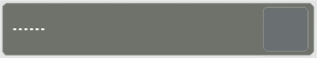 | Tecla | Ao pressionar tecla é acionada uma ação. O texto ou o ícone na tela descreve a ação.
  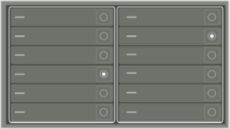 | Opção selecionada  Opção não selecionada | As opções que pertencem ao mesmo conjunto são agrupadas dentro de um quadro branco.  Dentro desse grupo pode ser selecionada uma opção específica. Quando o usuário seleciona uma outra opção do grupo, a opção anteriormente selecionada é cancelada.
   | Opção selecionada  Opção não selecionada | Neste caso, é possível selecionar várias opções.  As opções relacionadas estão agrupadas numa moldura branca.
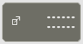 | Link | Os à esquerda abrem uma tela ou uma caixa de diálogo.
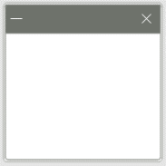 | Caixa de diálogo | As caixas de diálogo sobrepõem a tela atual. Podem ser fechadas com “X”

Inserir o valor
Pessoal: | - Profissionais da área de operação
- Pressionar o campo de entrada.

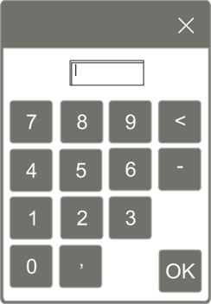
Figura Erro! Nenhum texto com o estilo especificado foi encontrado no documento.-18: Campo numérico
- É aberta uma caixa de diálogo contendo um campo numérico ou um teclado.

- Inserir o valor utilizando as teclas.

- Pressionar “OK”
- A caixa de diálogo será fechada e o valor é adotado no campo de entrada.

Com “X” o usuário pode interromper a ação a qualquer momento e fechar a caixa de diálogo.

Teclas
As teclas são operadas através de teclas. Os ícones nessas teclas têm o seguinte significado:
Ícone | Funcionamento | Ícone | Funcionamento
 | Executar operação |  | Recarregar
 | Excluir |  | Restaurar
 | Filtrar |  | Filtrar por ordem cronológica
 | Desfazer |  | Salvar
 | Selecionar manualmente |  | Editar
 | Visão geral | 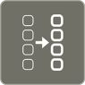 | Detalhes
 | Porcentagem |  | Andamento
 | Abscissa |  | Ordenada
 | Contador |  | Iniciar
 | Pausa |  | Parar

Elementos de saída
Na interface gráfica do usuário, os seguintes elementos fornecem informações:
Elemento de saída | Descrição | Significado
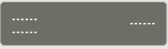 | Campo de saída | Os campos de saída apresentam informações, como, por exemplo, valores reais atuais
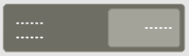 | Campo de saída expandido | Os campos de saída expandidos são exibidos como se estivessem selecionados.  A sua seleção abrirá uma caixa de diálogo.
 | Elemento inativo | Nem sempre estarão disponíveis todas as funções. Neste caso, as respectivas teclas são apresentadas como inativas.
 | Elemento bloqueado | As teclas e os campos de entrada de funções, para as quais o usuário não tem permissão de acesso têm um símbolo de cadeado.  A sua seleção abre uma caixa de diálogo.

Favoritos
As telas usadas com maior frequência podem ser salvas como favoritos. Cada usuário pode salvar, no máximo, dez favoritos.

Salvar tela como favorito
Pessoal: | - Profissionais da área de operação

- Pressionar em uma tela.
- A tela atual é salva como favorito.

Abrir tela com favorito
Pessoal: | - Profissionais da área de operação

- Pressionar na barra de ferramentas.
- A caixa de diálogo “Favoritos” é aberta e exibe todos os favoritos armazenados até o momento.
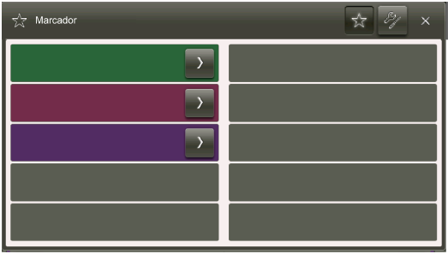
Figura Erro! Nenhum texto com o estilo especificado foi encontrado no documento.-19: Caixa de diálogo favoritos
- Pressionar na barra de ferramentas.
- A caixa de diálogo “Favoritos” é fechada e a tela selecionada é aberta.
Reordenar favoritos
Pessoal: | - Profissionais da área de operação
- Pressionar na barra de ferramentas.
- A caixa de diálogo “Favoritos” é aberta e exibe todos os favoritos armazenados até o momento.


- Pressionar .
    - A caixa de diálogo “Configurações de favoritos” é aberta.
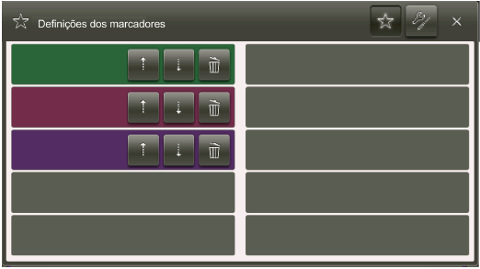
Figura Erro! Nenhum texto com o estilo especificado foi encontrado no documento.-20: Caixa de diálogo Configurações de favoritos
- Pressionar ou do lado do favorito.
- A posição do favorito é deslocada em uma linha para cima ou para baixo.

- Fechar a caixa de diálogo com “X”.

Apagar favorito
Pessoal: | - Profissionais da área de operação
- Pressionar na barra de ferramentas.
  - A caixa de diálogo “Favoritos” é aberta e exibe todos os favoritos armazenados até o momento.
- Pressionar .
  - A caixa de diálogo “Configurações de favoritos” é aberta.
- Pressionar do lado do favorito.
  - O favorito é apagado.
- Fechar a caixa de diálogo com “X”.

Logon e logoff
Um usuário tem várias possibilidades para se conectar:
- Com cartão RFID
- Sem cartão RFID

Logon com cartão RFID
Quando o usuário se conecta com o seu cartão RFID pela primeira vez, ele deve segurar o cartão por pelo menos quatro segundos na frente da leitora de cartões RFID para inicialização.
Pessoal: | - Profissionais da área de operação
- Segurar o cartão RFID na frente da leitora de cartões RFID no console de operação.

- Se já houver um usuário conectado, é aberta a mensagem “Cartão RFID reconhecido”. O usuário logado é então desconectado e o novo usuário é conectado.
Se não houver ninguém logado, o usuário é conectado.

Em ambos os casos, depois do logon o usuário pode utilizar a interface gráfica do usuário correspondente ao seu direito de acesso e o seu nome de usuário é exibido na barra de título.

Logon sem cartão RFID
Em caso de extravio ou defeito no cartão RFID, o usuário pode se conectar com uma senha ou um pincode.
- A senha é para um acesso de longo prazo.
- O pincode é para um acesso temporário.

Login com senha
Pessoal: | - Profissionais da área de operação

- Pressionar  na barra de ferramentas.
- A caixa de diálogo “Conexão de usuário” é aberta.
- Pressionar “Conexão de usuário”.
- A caixa de diálogo “Conexão de usuário” é aberta.
- Pressionar o campo de entrada “Senha”.
- É aberta uma caixa de diálogo contendo um teclado numérico.
- Inserir a senha.
- A caixa de diálogo “Conexão de usuário” é fechada e o usuário está conectado.
O usuário pode utilizar a interface gráfica do usuário correspondente ao seu direito de acesso e o seu nome de usuário é exibido na barra de título.

Login com código PIN
O login com pincode engloba duas etapas:
- Primeiro, o usuário solicita um acesso temporário junto à KHS.
- Depois, na segunda etapa, ele pode se conectar com o pincode de acesso temporário.

Requerer acesso temporário
Pessoal: | - Operadores
- Pressionar na barra de ferramentas.
- A caixa de diálogo “Conexão de usuário” é aberta.
- Pressionar “Conexão alternativa de usuário”.
- Uma listagem de todos os níveis de usuário é aberta.
- Selecionar o nível de usuário para o qual o acesso é requerido.
- São exibidos um “código da máquina” e os dados de contato do fabricante.
- Selecionar este código da máquina por e-mail ou telefone para KHS, requerendo assim um acesso temporário.
- O fabricante KHS transmite um código de acesso.
- Na caixa de diálogo “Conexão alternativa de usuário” ir para a página seguinte com
- Pressionar o primeiro campo de entrada.
- É aberta uma caixa de diálogo contendo teclado um numérico.
- Digitar o código de acesso
- Pressionar “Conectar”.
- O PIN associado ao código de acesso e sua validade são exibidos.
- Anotar o PIN.
- Pressionar “Ok”
- A tela “Visão geral” é aberta.

Utilizar acesso temporário
Pessoal: | - Profissionais da área de operação

- Pressionar na barra de ferramentas.
- A caixa de diálogo “Conexão de usuário” é aberta.
- Pressionar “Logon com PIN”.
- A tela “Logon com PIN” com um campo de entrada é aberta.
- Pressionar o campo de entrada.
- É aberta uma caixa de diálogo contendo um teclado numérico.
- Inserir o PIN.
- Pressionar “Conectar”
- A caixa de diálogo “Conexão do usuário” é fechada e o usuário pode utilizar a interface gráfica do usuário correspondente ao seu direito de acesso.

Fazer Logout
Por medida de segurança, um usuário é automaticamente desconectado depois de um determinado tempo de inatividade.

O usuário tem várias possibilidades para se desconectar:
- Com o cartão RFID
- Através de na barra de ferramentas

Logoff com cartão RFID
Pessoal: | - Profissionais da área de operação
- Para desconectar, segurar novamente o cartão RFID na frente da leitora de cartões RFID.
- É aberta uma mensagem e o usuário é desconectado.
Depois do logoff não é exibido mais nenhum nome de usuário na barra de título.

Logoff com
Pessoal: | - Profissionais da área de operação

- Para desconectar, pressionar na barra de ferramentas.
  - A caixa de diálogo “Informações do usuário” é aberta. Ela tela exibe a função, o nome e o idioma selecionado do usuário.
- Pressionar “Desconectar”.
  - O usuário sai do sistema. Depois do logoff não é exibido mais nenhum nome de usuário na barra de título.
- Pressionar “Cancelar”.
  - O usuário permanece conectado.

Funções dos usuários
É possível atribuir funções aos usuários. Uma função é um resumo dos direitos definidos em todo o sistema.
A função determina o seguinte:
- O que o usuário visualiza no programa.
- O que o usuário pode ou não.
Existem as seguintes funções:
- O Operador pertence ao grupo dos operadores e controla até três máquinas de uma linha. Os operadores monitoram os processos automatizados, regulam o fluxo de entrada de material e operam a máquina no modo automático. No modo de operação automático, os operadores podem solucionar eles mesmos problemas simples e que ocorrem com frequência. Os operadores não possuem chaveiros.
- O Técnico de manutenção pertence ao pessoal de manutenção e é chamado quando ocorrem situações de problemas e erros que os operadores não podem solucionar. Os técnicos de manutenção operam funções no modo de operação automático e no modo de ajuste. Além disso, eles podem ativar o modo de serviço remoto. Os técnicos de manutenção possuem chaveiros verdes
- O Encarregado pertence ao pessoal de manutenção. Ele é responsável por diversas máquinas e orienta vários operadores. Os encarregados possuem chaveiros amarelos.
- O Administrador pertence ao pessoal técnico, autorizado pela KHS. Ele executa trabalhos administrativos e atribui direitos de acesso. Os administradores possuem chaveiros vermelhos.
A identificação de um usuário no console de operação é feita através do chaveiro e do cartão RFID. Os chaveiros são codificados por cores e dependem das funções.
A tabela mostra as atribuições de cada função (configuração de fábrica da KHS). A condição prévia é que a função seja relevante para a máquina.

Funcionamento | Operador | Técnico de manutenção | Encarregado | Administrador
Mensagens atuais e histórico de mensagens | Sim | Sim | Sim | Sim
Restaurar configurações de fábrica | -- | -- | -- | Sim
Funções de serviço avançadas | -- | Sim | -- | Sim
Liberações de funções | Sim | Sim | Sim | Sim
Potência | Sim | Sim | Sim | Sim
Alterar parâmetros do produto | -- | Sim | Sim | Sim
Seleção de programa | Sim | Sim | Sim | Sim
Iniciar o programa | Sim | Sim | Sim | Sim
Funções de serviço | -- | -- | Sim | Sim
Gerenciar dados dos tipos | -- | Sim | Sim | Sim
Seleção de tipo | Sim | Sim | Sim | Sim
Visualizar estatísticas | Sim | Sim | Sim | Sim
Bloquear/restaurar programa de controle | -- | -- | -- | Sim

Menu principal

O “menu principal” é aberto quando o usuário pressiona na barra de ferramentas.
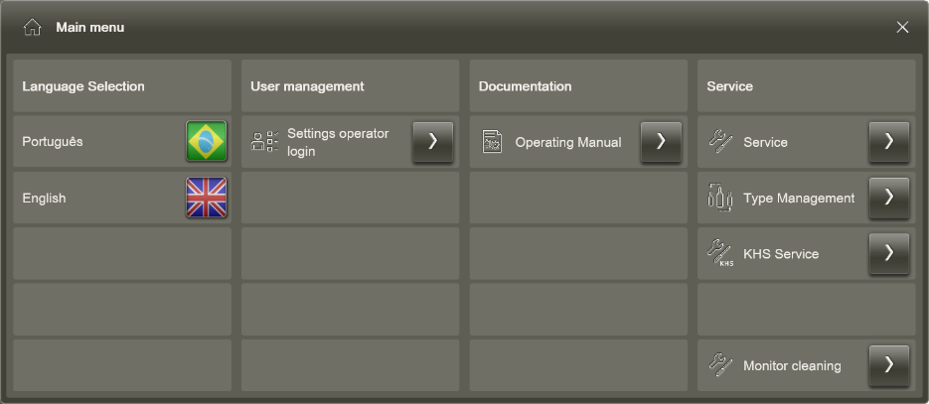
Figura Erro! Nenhum texto com o estilo especificado foi encontrado no documento.-21: Menu principal
O “menu principal” contém os seguintes submenus:
Submenu | Significado
“Seleção do idioma” | Mostra os idiomas possíveis para a interface do usuário da máquina.  Para mais de quatro idiomas possíveis para a interface do usuário, o usuário pode abrir a caixa de diálogo “Seleção do idioma” e selecionar ali o idioma.
“Administração de usuários” | Estas funções são bloqueadas para o usuário.
“Documentação” | É aberta uma caixa de diálogo com a documentação necessária, por exemplo instruções para esta interface de usuário
“Serviço” | Abre outros submenus para as funções acessíveis.

Configurar idioma
Quando um usuário se conecta com o seu cartão RFID, a interface gráfica do usuário da máquina é exibida no idioma selecionado. O usuário pode alterar esta configuração do idioma.
Pessoal: | - Profissionais da área de operação
- Com , abrir o “menu principal”.
- “menu principal”, no submenu “Seleção do idioma”, pressionar o ícone da bandeira do idioma.
  - O idioma da interface do usuário é alterado.

O idioma configurado no cartão RFID não é modificado quando o usuário seleciona outro idioma manualmente.

Submenu Serviço
O menu “Serviço” contém os seguintes comandos, com os quais o usuário pode configurar a interface gráfica do usuário:
Comando | Significado
“Temperatura” | Abre a tela “Temperaturas” , com uma visão geral dos valores da temperatura dos componentes do computador.
“Drives” | Abre a tela “Informações dos drives do sistema” , com uma visão geral da capacidade utilizada dos drives do computador.
“Configuração de data e hora” | Abre a tela “Ajuste da hora”, na qual o usuário pode ajustar a hora da interface gráfica do usuário.
“Configurações de rede” | Abre a tela “Configurações de rede”, na qual o usuário pode obter informações sobre as configurações de rede.
“Backup / Restauração” | Abre a tela “Backup / Restauração”. Estas funções são bloqueadas para o usuário.
“Salvar em pendrive” | Abre a tela “Salvar em dispositivo USB” , na qual o usuário pode salvar dados selecionados em um pendrive USB.
“Configurações RFID” | Abre a tela “Configurações RFID”, na qual o usuário pode obter informações sobre as configurações RFID.
“Restaurar para configurações de fábrica” | Restaura as configurações da interface gráfica do usuário para as configurações padrão.
“Exibir ponteiro do mouse” | Exibe o ponteiro do mouse no monitor.

Temperaturas

A tela “Temperaturas” é aberta com “Menu principal ➔ Serviço ➔ Temperaturas”. A tela mostra os valores da temperatura dos componentes do computador no qual a interface gráfica do usuário é processada.
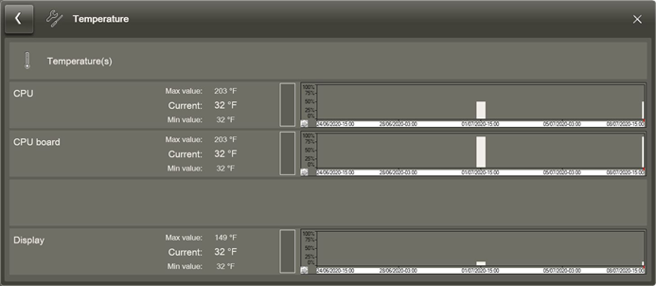
Figura Erro! Nenhum texto com o estilo especificado foi encontrado no documento.-22: Tela Temperaturas

Drives de informações do sistema
A tela “Informações dos drives do sistema” é aberta com “Menu principal ➔ Serviço ➔ Informações dos drives do sistema”. A tela mostra a capacidade utilizada dos drives do computador no qual a interface gráfica do usuário é processada.
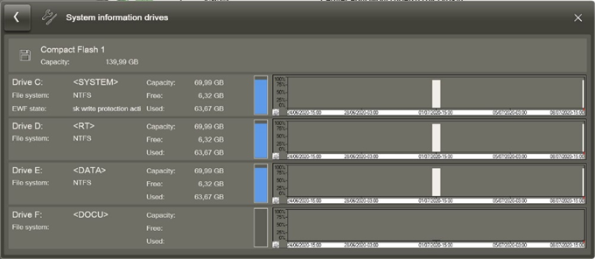
Figura Erro! Nenhum texto com o estilo especificado foi encontrado no documento.-23: Tela Informações dos drives do sistema
O “Status S.M.A.R.T” exibe o status do cartão de memória (cFast).

Configuração de data e hora
A tela “Ajuste da hora” é aberta com “Menu principal ➔ Serviço ➔ Ajuste da hora”. Nesta tela o usuário pode ajustar a hora do computador (BIOS). O usuário não pode mudar a data.
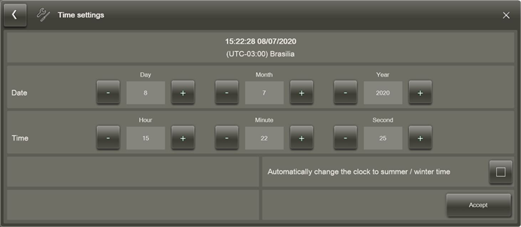
Figura Erro! Nenhum texto com o estilo especificado foi encontrado no documento.-24: Tela Informações dos drives do sistema

Configurações de rede
A tela “Configurações de rede” é aberta com “Menu principal ➔ Serviço ➔ Configurações de rede”. Nesta tela o usuário pode obter informações sobre as configurações de rede atuais.
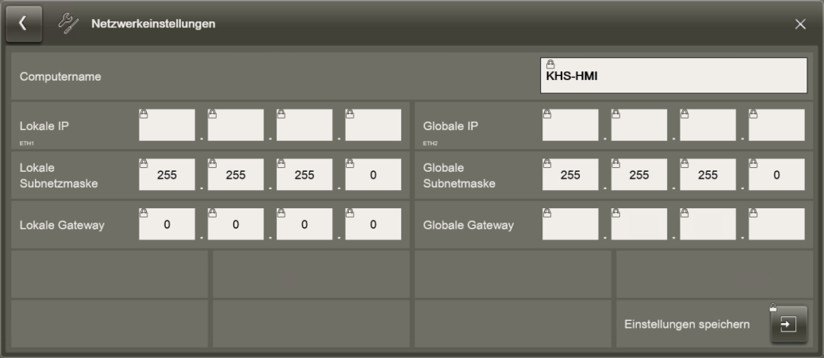
Figura Erro! Nenhum texto com o estilo especificado foi encontrado no documento.-25: Tela Configurações de rede

Backup/Restauração
A tela “Backup / Restauração” é aberta com “Menu principal ➔ Serviço ➔ Backup / Restauração”. As funções desta tela são bloqueadas para o usuário.
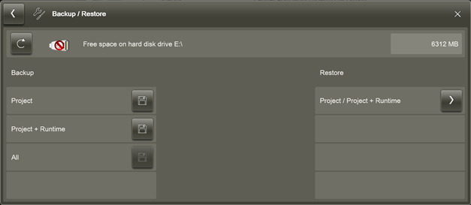
Figura Erro! Nenhum texto com o estilo especificado foi encontrado no documento.-26: Tela Backup / Restauração

A linha superior exibe os dispositivos de armazenamento de dados atuais e o espaço livre na memória. Com  o usuário pode alternar entre os dispositivos de armazenamento exibidos. A cor no ícone do USB indica se o pen drive está ou não selecionado:
Cor | Significado
Vermelha | O dispositivo USB não está selecionado, E:\ é o dispositivo de armazenamento de dados.
Verde | O dispositivo USB está selecionado como dispositivo de armazenamento de dados.

Salvar em pen drive
Os pendrives USB podem representar um risco de segurança. Utilizar apenas pen drives USB que já tenham sido previamente verificados com uma proteção contra vírus.

A tela “Salvar em pen drive” é aberto com o “Menu principal  ➔ Serviço ➔ Salvar em pen drive”. Nesta tela, o usuário pode deslocar diferentes dados para um pen drive, os quais ele armazenava antes em disco rígido.
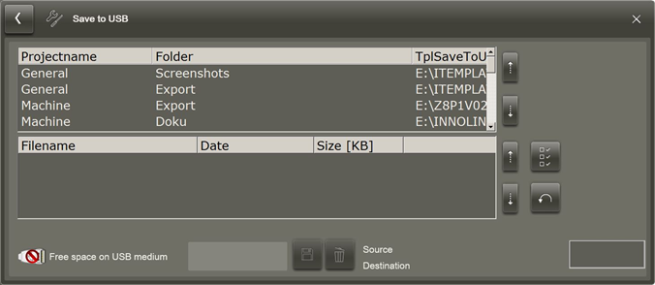
Figura Erro! Nenhum texto com o estilo especificado foi encontrado no documento.-27: Tela Salvar em pen drive
As duas listas exibem o conteúdo das pastas no disco rígido, no qual o usuário pode armazenar dados como, p.ex., capturas de tela.
- A lista superior exibe as pastas no disco rígido.
- A lista inferior exibe o conteúdo das pastas, o qual o usuário selecionou na lista superior.

Ícone | Significado
 | Seleciona, na lista inferior, todos os dados que devem ser deslocados para o pendrive.
 | Restaura a seleção.
 | Protege os dados selecionados no pendrive.
 | Função não permitida para o operador.
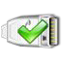 | A cor no ícone USB esclarece se um pendrive está inserido ou não:  - Vermelho: o pendrive não está inserido, os dados não podem ser armazenados.  - Verde: o pendrive está pronto como dispositivo de armazenamento.
“100%” | Exibe o fim bem-sucedido da transferência.

Configurações RFID
A tela “Configurações RFID” é aberta com “Menu principal ➔ Serviço ➔ Configurações RFID”. Nesta tela o usuário pode obter informações sobre as configurações atuais do sistema RFID.
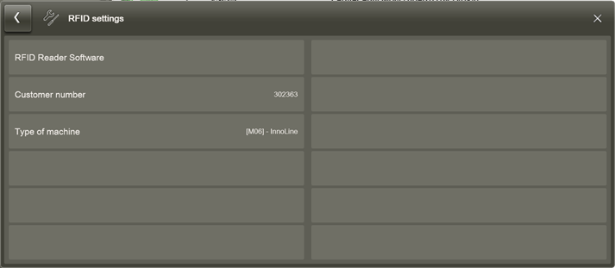
Figura Erro! Nenhum texto com o estilo especificado foi encontrado no documento.-28: Tela Configurações RFID

Limpeza da tela
O usuário pode desativar a sensibilidade de toque do monitor por 30 segundos para limpar o monitor.
Pessoal: | - Profissionais da área de operação
- No menu principal, selecionar o comando “Limpeza do monitor”.
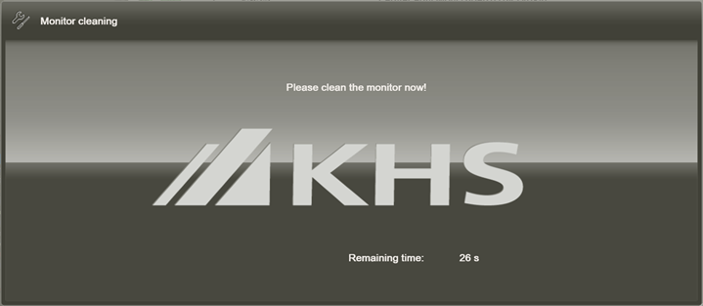
Figura Erro! Nenhum texto com o estilo especificado foi encontrado no documento.-29: Imagem fixa para a limpeza do monitor
- A exibição no monitor é congelada e um contador de segundos é exibido, com uma contagem regressiva dos segundos até que a tela sensível ao toque comece a reagir a toques novamente.

- Se a limpeza não houver sido concluída até o fim da contagem regressiva, pressionar “Limpeza do monitor” outra vez.

Sistema de limpeza

Dashboard
O dashboard se divide em várias áreas de diferentes funções.
As áreas exibem uma representação da máquina, dados e valores de medição individuais, interfaces ou extratos de tela.
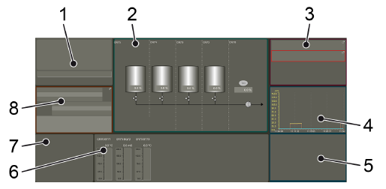
Figura 5-31: Dashboard
Nº | Descrição | Nº | Descrição
1 | Potência nominal ou fluxo atual | 2 | Visão geral da máquina e dos seus módulos
3 | Última receita selecionada | 4 | Representação da tela Tendência
5 | Estatística com contador de horas de operação | 6 | Visualização dos valores de medição atuais
7 | Elementos de comutação | 8 | Exibição da etapa atual da sequência de etapas e informação do operador

Com o usuário pode abrir diretamente a tela linkada.
Com um duplo clique na representação da tela “Tendência” o usuário pode abrir diretamente a tela “Tendência”.

Estrutura do menu
A tabela mostra os comandos dos menus que são aplicáveis à máquina toda. Através dos comandos, o usuário abre as telas correspondentes. Não é possível selecionar um componente no painel de navegação.
Ícone | Nome | Comando
 | “Visão geral” | Não ocupado
 | “Programas” | “Teclas de função”
 | “Programas” | “Quadro de passos”
 | “Mensagens” | “Histórico de mensagens”
 | “Mensagens” | “Mensagens atuais”
 | “Tipo” | “CR70 Interno”
 | “Tipo” | “CR70 Externo”
 | “Parâmetros” | “Regulador”
 | “Parâmetros” | “Setpoints”
 | “Estatística” | “Horas de operação”
 | “Estatística” | “Lista de eventos”
 | “Estatística” | “CR70 Tendência”
 | “Serviço” | “Interface CR70”
 | “Serviço” | “Diagrama”
 | “Nota” | “Legenda”
 | “Nota” | “Informação sobre ...”

Menu programas
O menu “Programas” contém os seguintes comandos:
Comando | Significado
“Teclas de função” | Abre a tela “teclas de função”, nas quais o usuário pode ligar diferentes funções.
“Tela de etapas” | Abre a tela “Tela de etapas”, na qual o usuário pode controlar a etapa principal e a subetapa do programa atual.

Teclas de função
A tela “teclas de Função” é aberta através de “Programas ➔ Teclas de Função”.
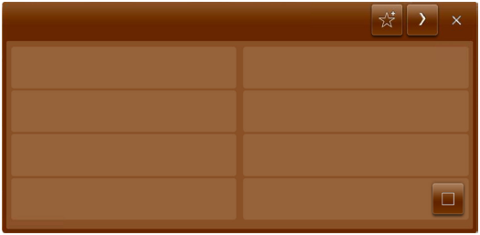
Figura 5-32: Tela Teclas de função
Funcionamento | Significado
“CR70 Circulação – reposição da dosagem” | Ligar ou desligar a reposição automática da dosagem para o concentrado.  Se o funcionamento estiver ativado e o sistema de limpeza estiver em circulação, o controle monitora os seguintes valores:  - Valor de referência do produto de limpeza no retorno  - Nível de enchimento no tanque, do qual estão sendo retirados produtos de limpeza.  Se a condutividade elétrica do produto de limpeza cair abaixo do setpoint, o controle dosa automaticamente concentrado adicional no produto de limpeza, até que o valor de setpoint (valor nominal) seja alcançado.  Se, além disso, o nível de enchimento no tanque estiver muito baixo, o controle enche o tanque e dosa o concentrado adicional no produto de limpeza.
“Teste de lâmpadas” | Ligar ou desligar teste das lâmpadas.  Quando a função de teste das lâmpadas é ativada, todas as luzes operacionais dos elementos de comando, do estado operacional e dos sinais de aviso acendem.

Quadro de passos
A tela “Tela de etapas” é aberta com “Programas ➔ Tela de etapas”.
A tela exibe o programa atual, a etapa principal e as subetapas e as condições para o avanço do processo.

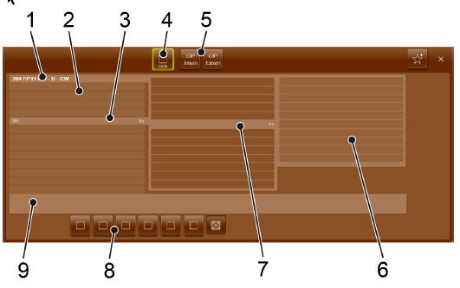
Figura 5-33: Visualização tela de etapas
Nº | Descrição | Nº | Descrição
1 | Nome do programa selecionado | 2 | Etapa principal
3 | Etapa principal ativa com tempo restante | 4 | Interface para a seleção do circuito CIP
5 | Interfaces para converter entre telas | 6 | Condições para avanço do processo
7 | Subetapa ativa com tempo restante | 8 | Interfaces para o controle das etapas principal e das subetapas
9 | Informação do operador

Status de um circuito CIP
O quadro da interface para a seleção do circuito CIP exibe o status do respectivo circuito CIP.
Cor | Modo de iluminação | Significado
Verde | Permanente | Programa em funcionamento.
Verde | Intermitente | O programa está parado.
Amarelo | Permanente | A intervenção do usuário é necessária. Consulte as instruções no campo “Informações do operador” .
Amarelo | Intermitente | O programa está parado. A intervenção do usuário é necessária. Consulte as instruções no campo “Informações do operador” .
Vermelho | Permanente | Há uma falha. O alarme está ativo.
Vermelho | Intermitente | Há uma falha. O alarme não está ativo.

Comutar entre telas
No quadro de passos é possível comutar entre o processo de controle sequencial para a limpeza em circuito fechado e a o processo de controle sequencial para a limpeza externa. As intervenções do operador sempre têm efeito somente sobre o processo de controle sequencial selecionado.
Tocar no botão “CIP Externo” muda no processo de controle sequencial para a limpeza externa, ou seja, a limpeza de outras máquinas.
Tocar no botão “CIP Interno” muda no processo de controle sequencial para a limpeza em circuito fechado, ou seja, a limpeza do próprio sistema de limpeza.

Condição para o avanço do processo
A condição para avanço do processo indica através de cores se as condições para o avanço de uma etapa principal ou de uma subetapa foram cumpridas. As condições que devem ser cumpridas estão nas “Informações para o operador”.
Cor | Significado
Verde claro | Condição cumprida
Verde escuro | Condição não cumprida

Opções
 | AVISO!  As opções “Parar”, “Reset”, “Seleção” e “Monitoramento” modificam o fluxo do programa.  Essas opções devem ser executadas apenas por técnicos da KHS ou por pessoal autorizado da KHS.  O fabricante não se responsabiliza por falhas da produção ou erros de produto decorrentes de operação incorreta por pessoal não autorizado.

As opções a seguir permitem que o usuário controle as etapas principais e as subetapas na tela “Quadro de passos”:
Opção | Significado
FS1 | Avança o programa com diversas alternativas. Em seguida, são exibidos os sinais de resposta do programa e as etapas de operação seguintes nas “Informações para o operador.”
FS2
FS3
Parada | Para o processamento do programa no passo atual. No ícone, pisca uma cruz. Ao tocar a tecla novamente, o processamento do programa avança e a cruz é removida.
Reset | Encerra o processamento do programa e retorna o programa ao estado inicial.
Seleção | Ativa a seleção de etapas.
Monitoramento | Monitora erros isolados.

Seleção
“Seleção” ativa a seleção de etapas na tela, para que o usuário possa escolher e ativar etapas principais e subetapas individualmente.
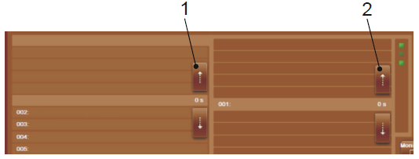
Figura 5-34: Seleção de etapas ativadas
Nº | Descrição | Nº | Descrição
1 | Selecionar etapa principal | 2 | Selecionar subetapa

Confirmar etapa do programa
- Tocar “Seleção”.
- Selecionar uma etapa principal ou subetapa com as setas
- Tocar em “Seleção” novamente.
- É aberta uma caixa de diálogo com a pergunta: “Executar a ação?”
- Confirmar com “Sim” ou cancelar com “Não”.
- A etapa principal ou subetapa é selecionada e pode ser ativada.
- Observar e seguir as instruções nas “Informações para o operador”.

Caixa de diálogo
A caixa de diálogo “Solicitação para ação” é aberta quando é necessária uma intervenção do usuário na sequência de etapas.
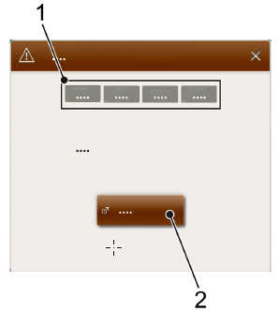
Figura 5-35: Caixa de diálogo Solicitação para a ação
Nº | Descrição | Nº | Descrição
1 | Barra com componentes | 2 | Teclas da tela de etapas

A barra superior exibe os componentes do sistema. A cor do fundo indica o status de cada componente:
Cor | Significado
Verde | O componente está ativado.
Amarela | É necessária uma intervenção do usuário.
Cinza | O componente não está ativado.
Vermelha | Ocorreu um erro.

A “Tela de etapas” abre a última tela de etapas selecionada com as teclas dos componentes. Os componentes afetados são exibidos com um fundo colorido. O usuário pode selecionar o componente e realizar as intervenções necessárias.
Se o usuário fechar a caixa de diálogo “Solicitação para ação” sem a intervenção requerida, esta se abre outra vez dois minutos depois.

Menu Mensagens
O menu “Mensagens” contém os seguintes comandos:
Comando | Significado
Mensagens atuais | Abre a tela “Mensagens Atuais” com as mensagens atuais que o usuário precisa editar.
Histórico de mensagens | Abre a tela “Histórico de Mensagens” com o histórico de todas as mensagens.

Mensagens atuais
A tela “Erros atuais” é aberta através de “Mensagens ➔ Mensagens atuais” e exibe as mensagens de erro atuais. Assim que a causa da mensagem é eliminada, a mensagem de erro é transferida para o histórico de mensagens.
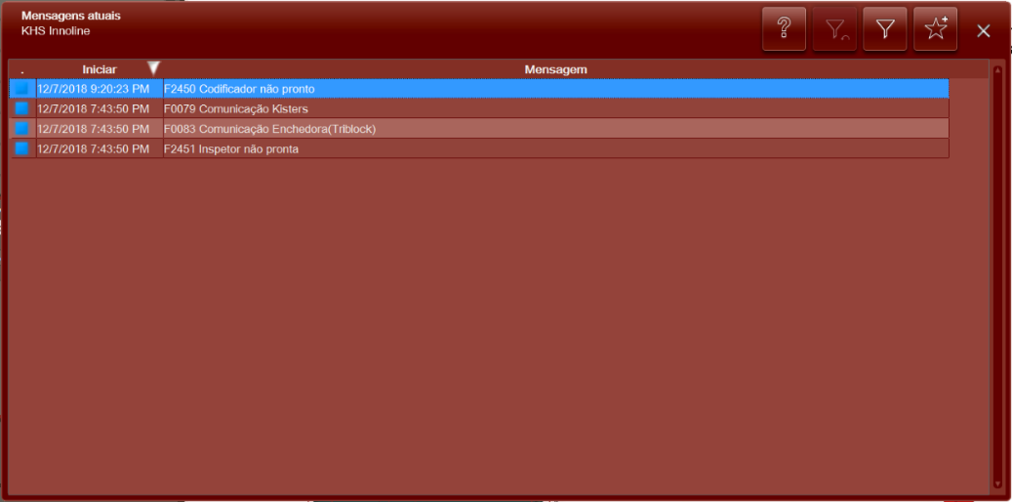
Figura 5-36: Tela Mensagens atuais
Filtrar mensagens

Pessoal: | - Profissionais da área de operação
- Pressionar
  - A caixa de diálogo “Filtro” com configurações de filtro é aberta.
- Selecionar configuração de filtro.
- Selecionar “Ok”.
  - A caixa de diálogo fecha e as mensagens são classificadas de acordo com o filtro.

Restaurar filtro

Pessoal: | - Profissionais da área de operação
Um filtro está selecionado:
- Pressionar .
  - A caixa de diálogo “Filtro” com configurações de filtro é aberta.

- Desmarcar configuração de filtro.

- Selecionar “Ok”.
  - A caixa de diálogo fecha e as mensagens são exibidas sem filtro.

Histórico de Mensagens
A tela “Histórico de Mensagens” é aberta com “Mensagens ➔ Histórico de mensagens” e exibe as mensagens de erro processadas e confirmadas.
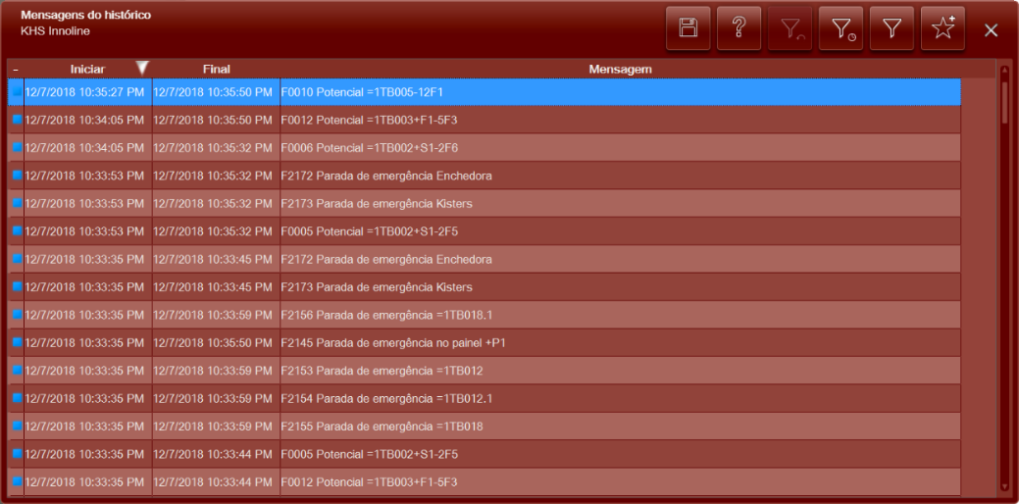
Figura 5-37: Tela Histórico de mensagens
É possível classificar as mensagens de erro processadas exatamente da mesma forma que as mensagens atuais. Além disso, as mensagens de erro podem ser classificadas em ordem cronológica.

Filtrar mensagens por ordem cronológica

Pessoal: | - Profissionais da área de operação

- Pressionar  .
- A caixa de diálogo “Filtro cronológico” com valores pré- configurados é aberta.

- Selecionar intervalo de tempo.

- Selecionar “OK”.
- A caixa de diálogo fecha e as mensagens correspondentes ao intervalo de tempo configurado são exibidas.

Restaurar filtro
Pessoal: | - Profissionais da área de operação
Um filtro está selecionado.
- Pressionar .
- A caixa de diálogo “Filtro cronológico” é aberta com as configurações de filtro.

- Desmarcar configuração de filtro.

- Selecionar “OK”.
- A caixa de fechada e as mensagens são exibidas sem filtro.

Menu Tipo
O menu “Tipo” contém os seguintes comando:
Comando | Significado
CR70 Interno | Abre a tela “Receitas CR70 internas”, na qual o usuário pode selecionar receitas internas.
CR70 Externo | Abre a tela “Receitas CR70 externas 1/2” .  Existem duas páginas:  - “Receitas CR70 externas 1/2” : o usuário pode selecionar receitas externas.  - “Receitas CR70 externas 2/2” : o usuário pode visualizar e alterar os parâmetros da receita selecionada.

Os seguintes caracteres não devem ser utilizados ao
salvar receitas:
/ \ . : ? * ^ " " < > |

No menu “Tipo” há as seguintes interfaces:
Tecla | Funcionamento
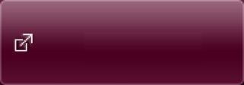 | Mudar para a tela de etapas.
 | Carregar a receita selecionada para o controle.
 | Carregar configurações do controle para a receita.
 | Exlcuir a receita exibida.
 | Criar nova receita.
 | Todas as entradas desde a última armazenagem são restauradas.
 | Salvar a receita exibida com outro nome.
 | Salvar a receita exibida.

As telas no menu “Tipo” mostram o seguinte:
- A receita que, neste momento, está carregada no controle (Online). Esses valores e opções se aplicam ao programa em execução.
- Os valores estão nos campos com um fundo azul. As alterações nestes valores têm influência direta no programa em execução.
- As opções são representadas por botões com moldura azul. As opções não podem ser selecionadas ou desmarcadas se um programa estiver em execução.
- Uma receita selecionada (Offline).
- Os valores estão nos campos com um fundo branco.
- As opções são representadas por botões sem moldura. O usuário pode selecionar ou desmarcar os botões.
O operador pode executar as seguintes ações:
- Carregar a receita para visualizar a receita.
- Carregar a receita, alterar e salvar a receita.
- Criar e salvar a nova receita.
- Alterar os valores e carregar no controle. Os valores alterados aparecem nos campos com fundo azul.

CR70 Interno
A tela “Receitas internas” abre com “Tipo ➔ CR70 interno”. Na tela “Receitas internas”, as receitas para preparar os tanques e limpar o sistema de limpeza devem ser selecionadas.
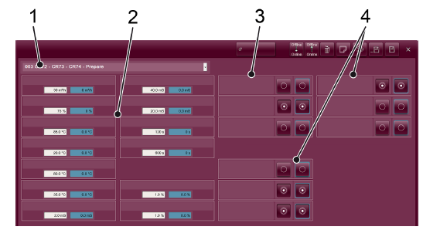
Figura 5-38: Receitas internas
Nº | Descrição | Nº | Descrição
1 | Lista de seleção para as receitas.  O nome da receita selecionada é exibido. | 2 | Valores da receita
3 | Funções | 4 | Seleção do tanque

Existem as seguintes funções:
Seleção da função | Descrição
“Nova composição tanque” | Drena os tanques selecionados e prepara novos produtos de limpeza nos tanques.
“Aumentar concentração tanque” | Prepara os tanques selecionados. O conteúdo do tanque é conduzido pelo bypass no circuito e a temperatura e concentração do produto de limpeza são reajustadas.
“Limpar tanque” | Limpa os tanques selecionados.

Escolher receita
- Pressionar o triângulo ao lado do nome da receita selecionada.
- É aberta a lista com as receitas possíveis.
- Selecionar a entrada apropriada.
- A lista é fechada e a receita selecionada é adotado.
As seguintes receitas podem ser selecionadas pelo usuário:
Nome da receita | Significado

CR70 Externo
CR70 Receitas externas 1/2
A tela “CR70 Receitas externas 1/2” é aberta com “Tipo è CR70 Externo”. Na tela “CR70 Receitas externas 1/2” podem ser selecionadas a receitas para a limpeza de máquinas externas por meio do circuito CIP CR70.
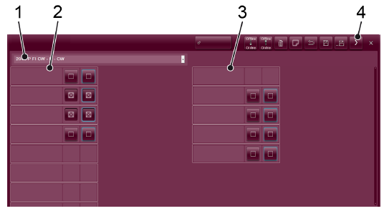
Figura 5-39: CR70 Receitas externas 1/2
Nº | Descrição | Nº | Descrição
1 | Lista de seleção para as receitas.  O nome da receita selecionada é exibido. | 2 | Parceiro de limpeza
3 | Funções | 4 | Abrir tela CR70 Receitas externas 2/2

Os parceiros de limpeza são as máquinas externas que podem ser limpas pelo sistema de limpeza.

Designação das receitas
Os nomes das receitas se compõem da abreviatura da máquina que deve ser limpa e da sequência dos produtos de limpeza.
Abreviatura | Significado
FP | Pasteurizador
FI | Envasadora
MI | Misturador
CW | Água fria
HW | Água quente
NaOH | Soda cáustica quente
A | Ácido
D | Desinfetante

Exemplo: O programa “FP FI CW - NaOH - CW” limpa o tanque de isolamento da pasteurizadora e a envasadora, um após o outro, com os seguintes fluidos: água fria, soda cáustica quente, água fria.

CR70 Receitas externas 2/2
A tela “CR70 Receitas externas 2/2” é aberta quando o usuário seleciona, na tela “CR70 Receitas externas 1/2” o botão . A tela “CR70 Receitas externas 2/2” exibe os parâmetros da receita selecionada para cada etapa principal de limpeza.
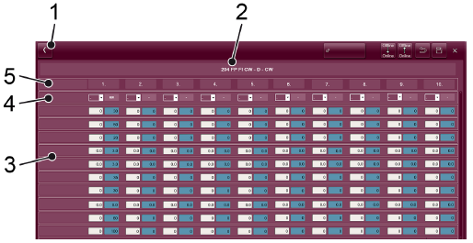
Figura 5-40: CR70 Receitas externas 2/2
Nº | Descrição | Nº | Descrição
1 | Abrir tela CR70 Receitas externas 1/2 | 2 | Nome da receita selecionada
3 | Valores da receita | 4 | Seleção do fluido de limpeza
5 | Número da etapa de limpeza principal

As abreviaturas na lista de seleção para os fluidos de limpeza têm o seguinte significado:
Abreviatura | Significado
“CW” | Água fria
“AQ” | Água quente
“ACID” | Solução ácida
“BASE” | Solução alcalina
“DS” | Desinfetante
“AA” | Água de tanque
“FL” | Fluidos especiais

Menu Parâmetros
O menu “Parâmetros” contém os seguintes comandos:
Abreviatura | Significado
“Reguladores” | Abre a tela na qual o usuário pode selecionar diferentes reguladores.
“Valores nominais” | Abre a tela na qual o usuário pode ajustar diferentes valores nominais.

Regulador
A tela “Seleção de reguladores” é aberta com “Parâmetros è Reguladores”. Nesta tela o usuário pode selecionar uma tela do regulador.
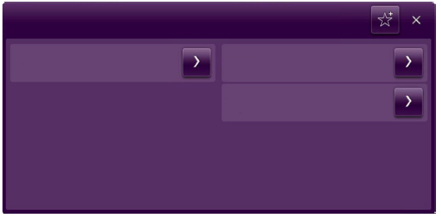
Figura 5-41: Tela seleção de regulador
A tela “Gráfico do regulador (tela do regulador)” é aberta se o usuário houver selecionado um regulador específico na tela “Seleção de regulador”. Esta tela tem três divisões e exibe, da esquerda para a direita, para o regulador selecionado:
- Duas curvas de tendência para um determinado espaço de tempo entre momentos definidos
- Dois controles deslizantes com o valor atual na respectiva unidade e em porcentagem
- Parâmetros com os valores atuais para o regulador

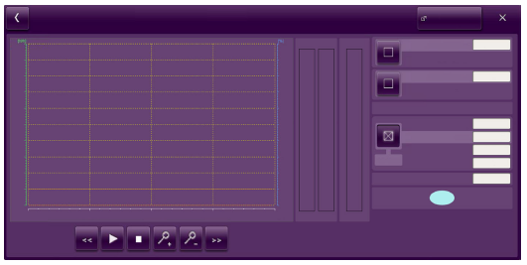
Figura 5-42: Tela Gráfico do regulador (Tela do regulador)

AVISO!
Danos nos reguladores e erro de produto
Alterações dos valores podem interferir na produção e resultar em defeitos nos produtos.
A configuração dos reguladores somente pode ser modificada pela assistência técnica da KHS ou por pessoal autorizado.
A KHS não assume nenhuma responsabilidade por falhas na produção e defeitos nos produtos resultantes de uma operação incorreta por pessoal não autorizado.

O usuário controla a visualização da curva por meio dos ícones:
Ícone | Significado
 | Deslocar a parte selecionada para a esquerda.
 | Iniciar o registro.
 | Encerrar o registro.
 | Diminuir a parte selecionada.
 | Aumentar a parte selecionada.
 | Deslocar a parte selecionada para a direita.

Modo
O estado do regulador é indicado por cores abaixo dos dois controles deslizantes, os quais têm o seguinte significado:

Cor | Significado
Verde | O regulador está em modo automático.
Amarelo | O regulador está configurado para um valor fixo.
Azul | O regulador está retido para um valor fixo.
Fundo azul | O modo manual está ativado.

Parâmetros
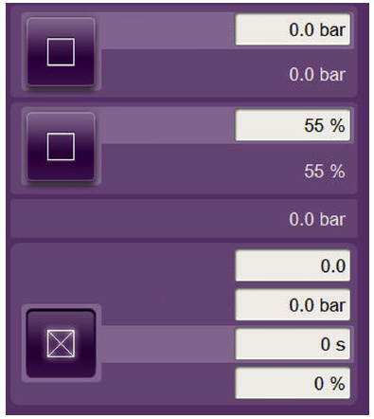
Figura 5-43: Campo de parâmetros
Os parâmetros dos reguladores estão divididos em grupos. Os valores dos campos de introdução brancos podem ser alterados.
Para alterar os valores, o usuário precisa selecionar primeiro o respectivo grupo.
A tela “Seleção de regulador” é aberta por meio de .

Setpoints
A tela “Valores nominais” é aberta através de “Parâmetros è Valores nominais”.
Nesta tela o usuário pode acessar outras delas, cada uma das quais exibe um grupo de valores nominais.
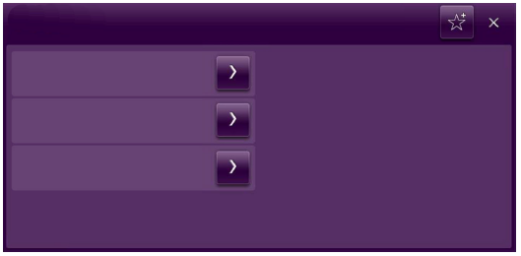
Figura 5-44: Tela Valores nominais (seleção)
Outras páginas da tela “Valores nominais” são abertas com os respectivos sinais .

As páginas a seguir podem ser abertas:
- Valores nominais 1
- Valores nominais 2
As outras páginas da tela “Setpoints (Valores nominais)” mostram diversos setpoints (valores nominais) especificados para a operação da máquina.
Os setpoints (valores nominais) podem ser, por exemplo:
- Temperatura
- Pressão
- Fluxo
- Potência de bombas
- Ajuste de válvulas de controle
- Volume de envase

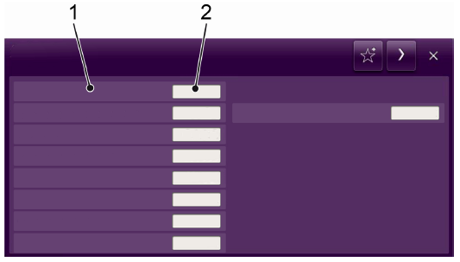
Figura 5-45: Tela Setpoints (Valores nominais) (específica)
Nº | Descrição | Nº | Descrição
1 | Designação do setpoint (valor nominal) | 2 | Campo de indicação e de introdução; valor atual com valor do setpoint (valor nominal)

AVISO!
Valores setpoint e valores-limite incorretos
Somente pessoal da KHS ou pessoas autorizadas pela KHS podem alterar os setpoints (valores nominais).
O fabricante não se responsabiliza por falhas na produção ou defeitos nos produtos resultantes de operação incorreta por pessoal não autorizado.

Ícone | Significado
 | Avançar para a página seguinte.
 | Retornar para a página anterior.

Menu estatística
O menu “Estatística” contém os seguintes comandos:
Comando | Significado
“Horas de operação” | Abre a tela “Horas de operação” com os valores do contador de horas de operação.
“Lista de eventos” | Abre a tela “Lista de eventos” com o protocolo de todas as atividades no sistema.
“CR70 Tendência” | Abre a tela “CR70 Tendência” com a indicação do progresso temporal de valores de medição para o circuito CIP CR70.

Horas de operação
A tela “Horas de Operação” é aberta através de “Estatística è Horas de Operação”. Ela exibe o total de horas de operação desde o comissionamento da máquina no contador de horas de operação. Não é possível restaurar o contador de horas de operação.
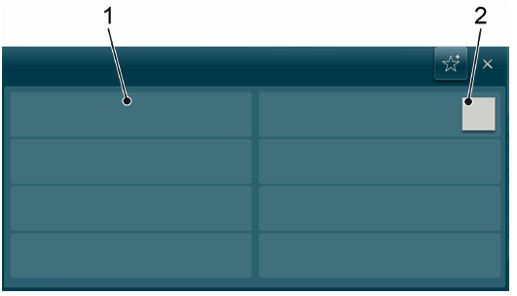
Figura 5-46: Tela contador de horas de operação
Nº | Descrição | Nº | Descrição
1 | Contador de horas de operação da máquina | 2 | Status do contador de horas de operação

O status do contador de horas de operação tem o seguinte significado:
Cor | Significado
Verde | A máquina está ativada.
Branca | A máquina não está ativada.

Lista de eventos
A tela “Lista de eventos” é aberta através de “Estatística è Lista de eventos”. A “Lista de Eventos” protocola todas as atividades da máquina.
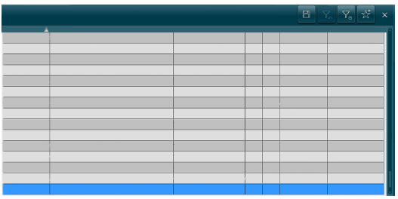
Figura 5-47: Tela lista de eventos
Os eventos são filtrados da mesma forma que as mensagens, consulte a seção “Mensagens de erro atuais”.

CR70 Tendência
A tela “CR70 Tendência” é aberta com “Estatística è CR70 Tendência” ou no dashboard com um duplo clique na representação da tela “CR70 Tendência”.
A tela “CR70 Tendência” exibe o progresso temporal de diferentes parâmetros para o circuito CIP CR70.
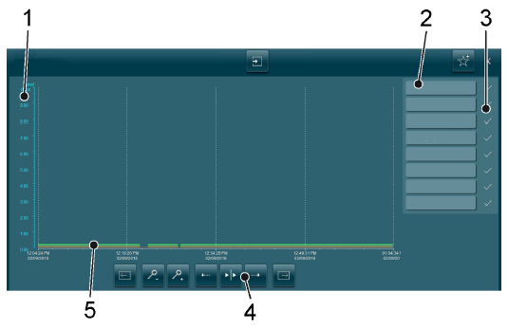
Figura 5-48: Tela Tendência
Nº | Descrição | Nº | Descrição
1 | Eixo y | 2 | Interfaces: nome do parâmetro
3 | Interfaces: seleção ou desfazer seleção do parâmetro | 4 | Interfaces: controle da tela
5 | Curvas de progresso dos parâmetros selecionados

Com as interfaces “Seleção ou desfazer seleção do parâmetro” o usuário seleciona o parâmetro cujas curvas de progresso estão sendo exibidas. Para todos os parâmetros com gancho é exibida uma curva de progresso. A cor da letra do parâmetro corresponde à cor da respectiva curva de progresso.
Pressionando-se em uma interface “Nome do parâmetro”, é exibido o eixo y deste parâmetro. A cor da letra do eixo y corresponde à cor da respectiva curva de progresso.

O usuário pode controlar diretamente a representação da tela com os dados na tela ou usar as interfaces previstas para tanto:
Ícone | Significado
 | Voltar a visualização no tempo.
 | Diminuir a parte selecionada.
 | Aumentar a parte selecionada.
 | Selecionar o momento anterior.
Exibir os valores do parâmetro de um momento.
Este momento é representado no diagrama por uma linha vertical contínua.
 | Selecionar o momento posterior.
 | Avançar a visualização no tempo.

As alterações na tela “CR70 Tendência” se exibem também na representação no dashboard.

Menu serviços
Ícone | Significado
“Interfaces” | Abre uma tela onde o usuário pode escolher uma interface.
“Diagrama” | Abre a tela “Diagrama” com o diagrama da instalação de processos.

Interfaces CR70
A tela “Interfaces CR70” é aberta com “Serviço Interfaces è CR70” e exibe as interfaces entre os componentes individuais e o circuito CR70.
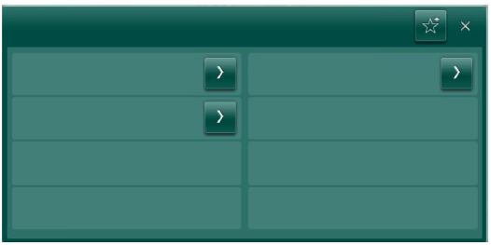
Figura 5-49: Tela de interfaces CR70, primeira página

A segunda página da tela “Interfaces” é aberta com .

A segunda página da tela “Interfaces” exibe no indicador de status, se o sinal está disponível:
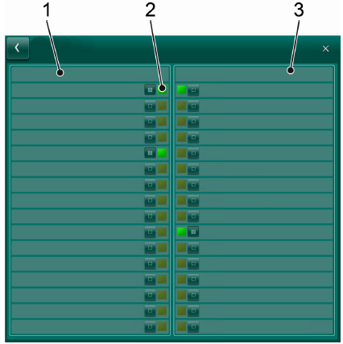
Figura 5-50: Tela seleção da interface, segunda página
Nº | Descrição | Nº | Descrição
1 | Sinais que pertencem à máquina 1 | 2 | Sinais que pertencem à máquina 2
3 | Exibição do status de um sinal

Exibição de status
Cor | Significado
Verde claro (aceso) | Sinal
Verde oliva | Sem sinal

Com o usuário pode ligar a interface manualmente. Isso é chamado de forçar. A administração de usuários só libera a função Forçar quando o usuário logado possuir a permissão para este fim.

AVISO!
A função Forçar altera a comunicação entre os componentes individuais.
Somente pessoal do serviço da KHS ou pessoal autorizado pela KHS podem utilizar esta função.
O fabricante não se responsabiliza por falhas da produção ou erros de produto decorrentes de operação incorreta por pessoal não autorizado.

A primeira página da tela “Interfaces CR70” é aberta com .

Diagrama
A tela “Diagrama” é aberta através de “Serviço è Diagrama” e exibe um esquema do fluxo dos fluidos do sistema de processamento.
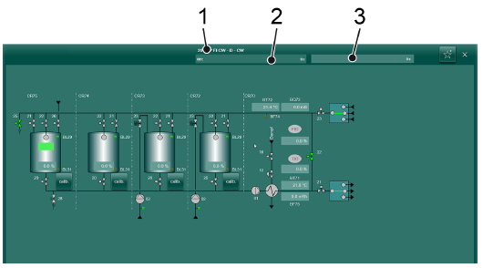
Figura 5-51: Tela Diagrama (exemplo)
Nº | Descrição | Nº | Descrição
1 | Nome do programa selecionado | 2 | Etapa principal ativa com tempo restante
3 | Subetapa ativa com tempo restante

O diagrama mostra uma representação esquemática da área da máquina com os atuadores (por exemplo, válvulas, bombas, reguladores, recipientes, agitadores) e sensores (por exemplo, o sensor de temperatura, sensor de pressão).

AVISO!
Alterações nas configurações
Alterações nas configurações de válvulas, bombas, reguladores, entre outros, alteram a execução do programa.
As consequências podem ser falhas na produção ou defeitos nos produtos.
- Esta configuração somente pode ser alterada por pessoal da KHS ou por pessoas autorizadas pela KHS.
O fabricante não se responsabiliza por falhas na produção ou defeitos nos produtos resultantes de uma operação incorreta por pessoal não autorizado.

Exibição de valor

Figura 5-52: Exibição de valores
Exibição de valores medidos, calculado ou inseridos manualmente.

Sonda
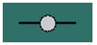
Figura 5-53: Sonda
A representação de cor de uma sonda tem o seguinte significado:
Cor | Significado
Cinza | A sonda está livre.
Verde | A sonda está ocupada.

Válvulas
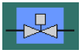
Figura 5-54: Válvula
Quando o usuário toca em um ícone de válvula, é aberta uma caixa de diálogo com as seguintes funções para a válvula:
- Ativar ou desativar o monitoramento
- Selecionar nível manual ou automático
- Forçar nível manual ativar (abrir) ou desativar (fechar)
A representação de cor de uma válvula tem o seguinte significado:
Cor | Significado
Cinza | A válvula está fechada.
Verde | A válvula está aberta.
Verde piscando | A válvula não abre.
Vermelha piscando | A válvula não fecha.
Contorno vermelho | O monitoramento da válvula está desativado.
Fundo azul | O modo manual está ativado.

Bomba
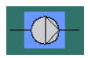
Figura 5-55: Bomba
Quando o usuário toca em um ícone de bomba, é aberta uma caixa de diálogo com as seguintes funções para a bomba:
- Ativar ou desativar o monitoramento
- Selecionar nível manual ou automático
- Forçar nível manual ativar (abrir) ou desativar (fechar)
A representação de cor de uma bomba tem o seguinte significado:
Cor | Significado
Cinza | A bomba está desligada.
Verde | A bomba está ligada.
Vermelha piscando | Há uma falha na bomba.
Contorno vermelho | O monitoramento da bomba está desativado.
Fundo azul | O modo manual está ativado.

Regulador
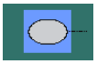
Figura 5-56: Regulador
Quando o usuário toca em um ícone de regulador, é aberta uma caixa de diálogo com as configurações do regulador.
A representação de cor de um regulador tem o seguinte significado:
Cor | Significado
Verde | O regulador está no modo automático.
Amarela | O regulador está configurado para um valor fixo.
Azul | O regulador está retido para um valor fixo.
Fundo azul | O modo manual está ativado.

Posição do arco nos distribuidores
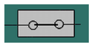
Figura 5-57: Posição do arco
A representação de cor de um arco indica se um arco deve ser montado ou desmontado.
A representação de cor depende do monitoramento estar ou não ativado. Nos distribuidores monitorados o monitoramento somente é ativado nas etapas do programa nas quais a posição do arco é verificada pelo programa.
Cor | Monitoramento ativado | Arco solicitado | Arco montado | Ação necessária
Preta | Não | Sim | Não | Montar arco.
Verde | Não | Não | Sim | Nenhuma ação necessária.
Verde | Sim | Sim | Sim | Nenhuma ação necessária.
Vermelha / verde intermitente | Sim | Sim | Não | Montar arco.
Vermelha / verde intermitente | Sim | Não | Sim | Desmontar arco.

Menu nota
O menu “Notas” contém os seguintes comandos:
Comando | Significado
“Legenda” | Abre a tela “Legenda”, que explica as abreviaturas usadas.
“Informações sobre...” | Abre a tela “Informações sobre” com informações de contato do fornecedor e informações sobre a máquina.

Legenda
A tela “Legenda” é aberta com “Notas è Legenda” e exibe uma relação das abreviaturas usadas e seu significado.
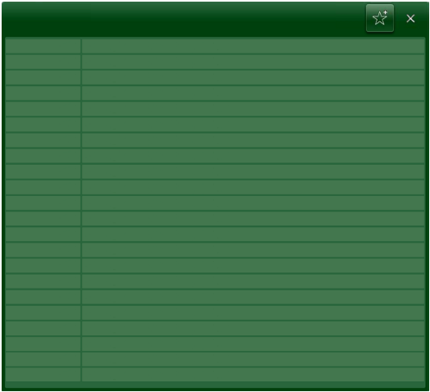
Figura 5-58: Tela Legenda

Informações sobre
A tela “Informações sobre” é aberta com “Nota è Informações sobre” e exibe informações de contato do fabricante e informações da máquina.
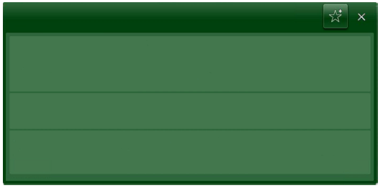
Figura 5-59: Tela Informações sobre

